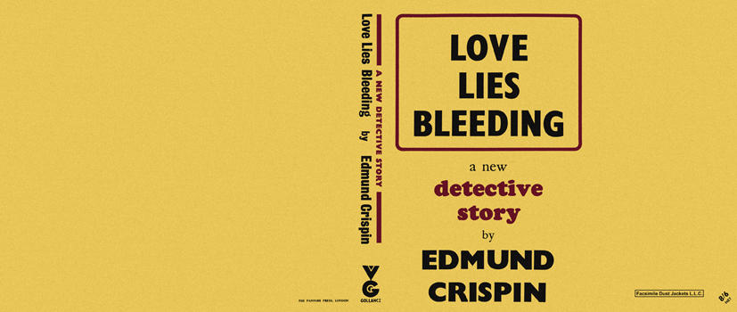

Crispin, Edmund

Love Lies Bleeding
V. G. Gollancz (UK) (1948) first printing

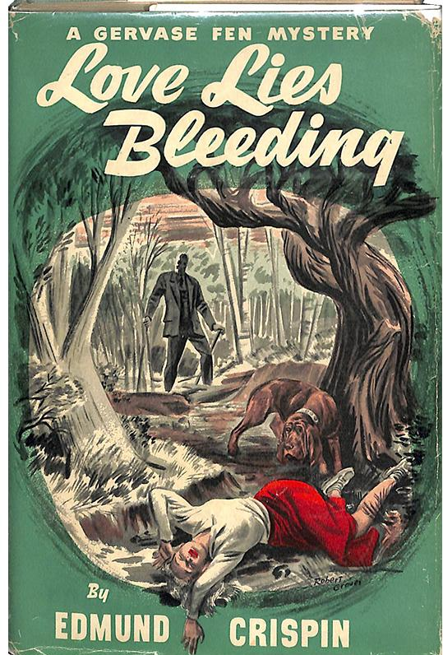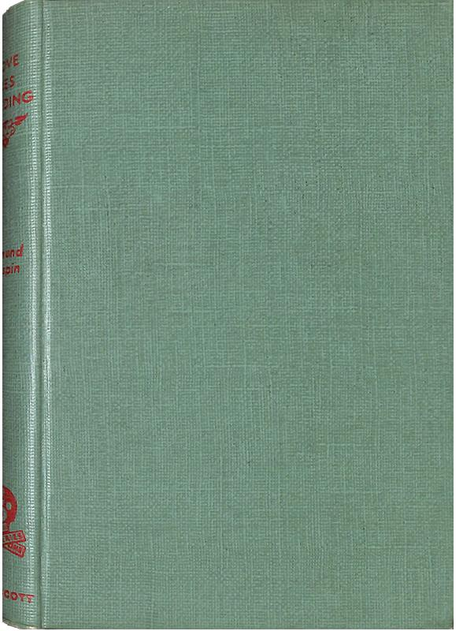

Crispin, Edmund

Love Lies Bleeding
J.B. Lippincott Company (USA) (1948) first printing

Суперобложки и внешний вид первых изданий романа

